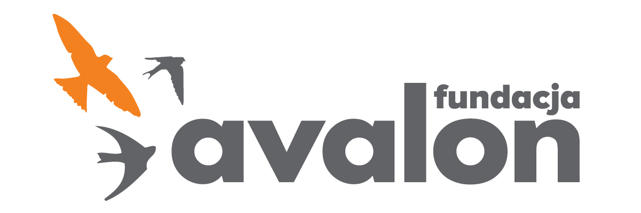

Fundacja Avalon
biuroprasowe.fundacjaavalon.pl

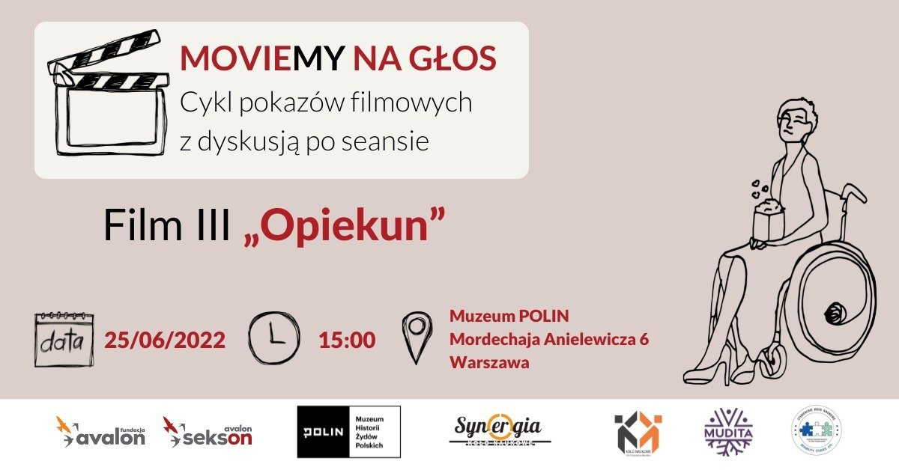

Czerwcowe spotkanie filmowe z cyklu MOVIE-MY NA GŁOS

W sobotę 25 czerwca w sali konferencyjnej w Muzeum Żydów Polskich POLIN odbędzie się trzecie spotkanie filmowe z cyklu MOVIE-MY NA GŁOS. Tym razem Fundacja Avalon w ramach Projektu Sekson przygotowała seans filmu “Opiekun”. Po nim odbędzie się dyskusja wokół tematu asystencji osobistej. Zapisać się na wydarzenie można pod linkiem: https://bit.ly/film-opiekun-zapisz-się

Filmowy początek spotkania

Każde spotkanie z cyklu MOVIE-MY NA GŁOS rozpoczyna się seansem filmowym. Tym razem zostanie wyemitowany film Opiekun, w reżyserii Roba Burnetta. Fabuła opowiada o pisarzu Benie, który przeszedł na emeryturę. Po wielu zawirowaniach losu zaczyna pracę jako opiekun Trevora - złośliwego nastolatka z dystrofią mięśniową. Wkrótce wyruszają we wspólną podróż, podczas której poznają nowych ludzi i nawiązują ze sobą więź. Film wyświetlany będzie z polskim lektorem i polskimi napisami, aby był dostępny dla osób z różnymi niepełnosprawnościami.

Porozmawiajmy o asystencji osobistej

Po seansie organizatorzy zapraszają na ciekawą dyskusję. Podczas spotkania zabiorą głos zaproszeni goście.

“Oprócz seansu filmowego organizujemy dyskusje wokół ważnych tematów. Temat asystencji osobiste. Temat asystencji osobistej pojawił się w badaniach “Seksualność i rodzicielstwo osób z niepełnosprawnością ruchową” przeprowadzonych przez Projekt Sekson. Wśród badanych tylko 12% korzysta z usług asystencji osobistej. Uważam, że w życiu osoby z niepełnosprawnością taka pomoc jest nieoceniona, dlatego podczas trzeciego spotkania filmowego chcemy poruszyć ten temat”
Żaneta Krysiak, kierowniczka Projektu Sekson

Podczas panelu dyskusyjnego będzie można usłyszeć Martę Kotas – terapeutkę pedagogiczną, która od 14 lat pracuje z dziećmi, a od ośmiu głównie z tymi ze spektrum autyzmu. Towarzyszyć jej będzie Aleksandra Sanecka – studentka pedagogiki specjalnej, która pracuje jako asystentka osoby z niepełnosprawnością. Dyskusję moderować będzie Bogumiła Siedlecka-Goślicka - działaczka na rzecz osób z niepełnosprawnością, członkini Zespołu Eksperckiego Projektu Sekson, influencerka znana jako Anioł na Resorach.

Projekt Sekson powstał w 2019 roku, ma na celu rzetelne edukowanie w obszarze seksualności i rodzicielstwa osób z niepełnosprawnością ruchową. W ramach projektu powstała platforma edukacyjna www.sekson.pl, Mapa Dostępności – wyszukiwarka dostosowanych gabinetów i /specjalistów z doświadczeniem w pracy z osobami z niepełnosprawnościami, prowadzone są także spotkania live oraz cykl wywiadów #wyłączamytabu #włączamywiedzę ze specjalistami i osobami z niepełnosprawnościami. Co roku organizowana jest konferencja Sekson poświęcona seksualności i rodzicielstwu osób z niepełnosprawnością ruchową.

Fundacja Avalon to jedna z największych organizacji pozarządowych w Polsce wspierających osoby z niepełnosprawnościami i przewlekle chore, powstała w 2006 roku, a od roku 2009 posiada status organizacji pożytku publicznego. Ma siedzibę w Warszawie, jednak swoim wsparciem obejmuje osoby potrzebujące z całej Polski. Fundacja oferuje pomoc potrzebującym w obszarze finansowym, a także prowadzi szereg programów społecznych i edukacyjnych, mających na celu aktywizację OzN a także zmianę postrzegania osób z niepełnosprawnościami w polskim społeczeństwie.

Fundacja Avalon aktualnie wspiera blisko 12 500 osób z całej Polski. Łączna wartość pomocy udzielonej dotychczas przez Fundację swoim podopiecznym wynosi ponad 270 mln złotych.

